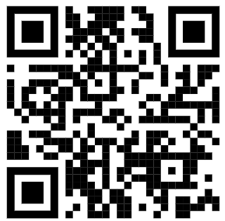
Trakya Üniversitesi Sucul Omurgalı Canlı deneyleri yerel etik Kurulu
Trakya Üniversitesi Fen Fakültesi Sucul Omurgalı Canlı Deneyleri Yerel Etik Kurulu tarafından 20 Nisan-1 Mayıs-2026 tarihleri arasında Kategori A “Sucul Omurgalı Canlı Deneyleri Kullanım Sertifikası” eğitim programı düzenlenecektir.
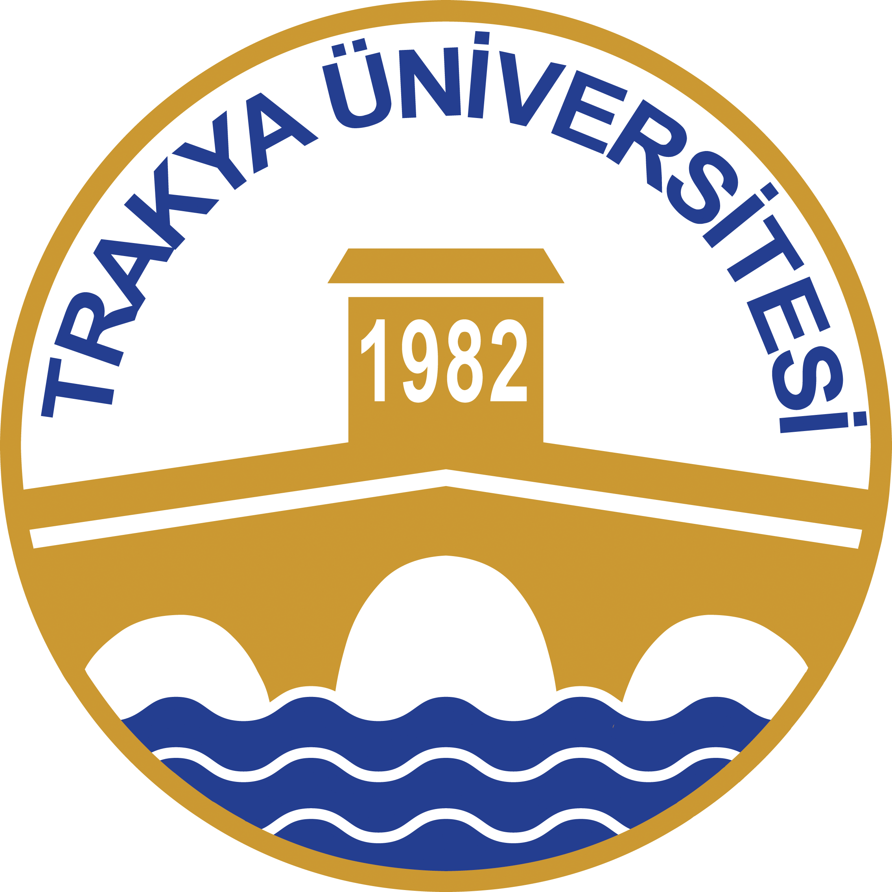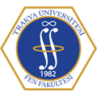

Program Takvimi:
1. Hafta: Teorik Altyapı ve Online Senkron Eğitim
Tarih 20 Nisan 2026- 24 Nisan 2026

2. Hafta: Pratik Uygulama ve Laboratuvar Çalışmaları(T.Ü. Fen F. Biyoloji Bölümü)
Tarih:27 Nisan – 1 Mayıs 2026

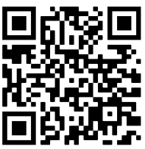
Kayıt ve İletişim Bilgileri
Hedef Kitle: Lisans/Lisansüstü öğrencileri, sektör profesyonelleri ve araştırmacılar.
Kayıt Ücreti :6000 tl (Lisan öğrencileri için 3500 tl)
• Başvuru Tarihi: 6-17 Nisan 2026
•Kayıt için : Fotoğraf (pdf, Diploma(pdf), Kayıt ödendi dekontu(pdf)
•Eğitim Sekretaryası: Sezen Selvi (Veteriner Hekim) Email: socyek@trakya.edu.tr
KAYIT İÇİN QR KODU TARAYIN
• Kayıt Paneli: https://forms.gle/hG9VPY2aHuQBdu1T7
• IBAN NO:(açıklama: Ad Soyad, “ “Sucul Omurgalı Canlı Deneyleri Kullanım Sertifikası Eğitim Ücreti “
”TR 5000 0100 0097 9782 4441 5001 Edirne Ziraat Bankası Trakya Üniversitesi Fen Fakültesi Döner Sermayesi”
• Lokasyon (2. Hafta için): T.Ü. Fen Fakültesi Biyoloji Bölümü Derslikler ve Uygulama Laboratuvarları Trakya Üniversitesi Fen Fakültesi Biyoloji Bölümü 22030

